Sněhové slovní hrátky
- Požádej někoho o přečtení básničky.
Bílé vločky, bílé nebe,
sotva spadnou, již nás zebe.
Vločky, vločky, ach to láká,
postavit z vás sněhuláka!
Vezmeme si rukavice,
sáně, boby a čepice,
vyběhneme rychle ven,
na sněhu se zahřejem.

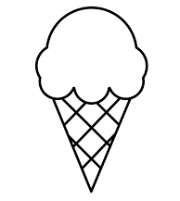
- Poznáš všechny obrázky?
- Pojmenuj je.
- Rozděl slovo na slabiky a vytleskej je.
- Urči, na jaké písmeno obrázky začínají.
- Vybarvi obrázky, které se objevují v básničce.
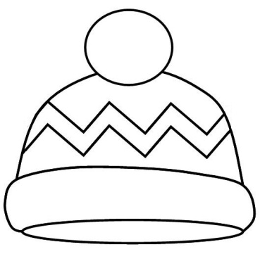
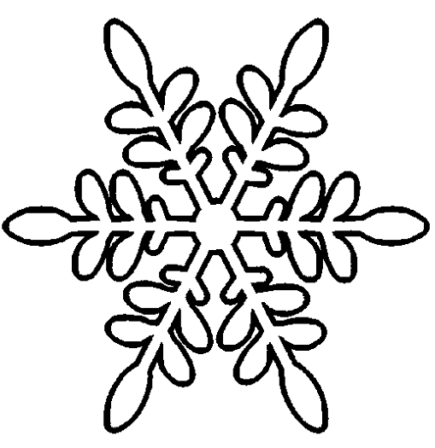
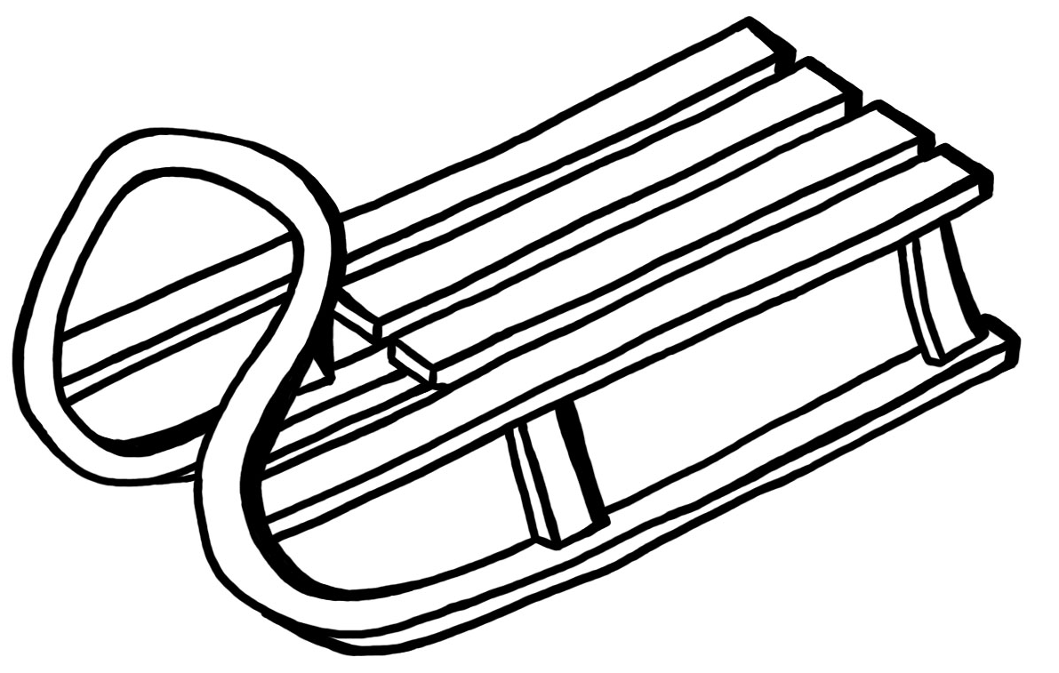
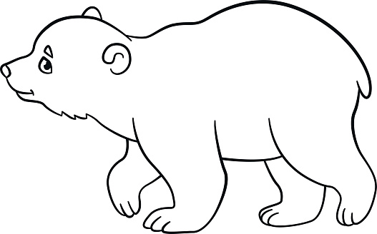
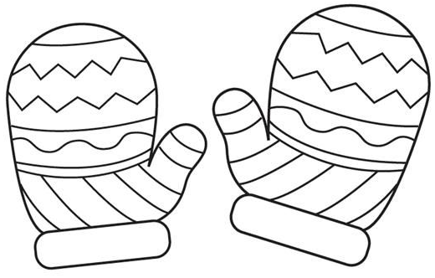
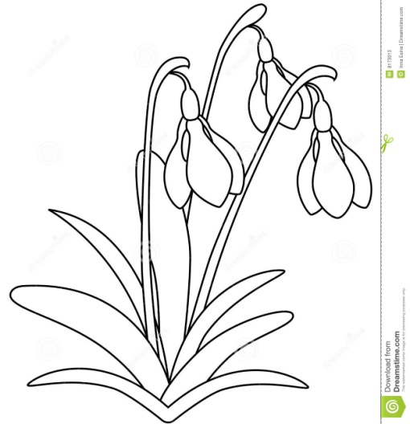
- Najdi správnou dvojici rukavic a spoj je čarou.
Rukavice můžeš vybarvit.
- Najdi písmena, která jsou v předloze a zakroužkuj je.

RUKAVICE
R
M
D
OO
V
A
U
Z
P
C
T
I
B
E
L
T
K

